ЛЕКЦИЯ 7: НАДКЛАСС РЫБЫ

1. Общая характеристика челюстноротых.
2. Экологическая характеристика рыб.
3. Происхождение и система рыб.

1. Общая характеристика челюстноротых.
Раздел включает всех позвоночных животных, кроме круглоротых.
1) В висцеральном отделе черепа появляются челюсти, захватывающие и измельчающие пищу;
2) Хорда имеется только у зародышей и личинок, у взрослых редуцируется, ее функция переходит к позвоночному столбу;
3) Мозговой череп окружает головной мозг со всех сторон;
4) Челюсти различными способами соединяются с мозговым черепом (амфистилия, протостилия, гиостилия, аутостилия);
5) Жаберные дуги имеют членистое строение;
6) Ротовое отверстие имеет вид щели, расположенной на передней части головы;
7) Обонятельные мешки парные, каждый из них открывается наружу самостоятельным носовым ходом (ноздри парные);
8) В капсуле внутреннего уха всегда 3 полукружных канала;
9) У водных, помимо непарных плавников, развиваются подвижные парные грудные и брюшные плавники, у наземных преобразующиеся в передние и задние конечности;
10) У водных челюстноротых в жаберных щелях, кнаружи от жаберных дуг из эктодермы образуются жабры; у наземных на стадии эмбрионального развития развиваются жаберные щели, но жабры в них не развиваются, органами дыхания служат легкие.

2. Экологическая характеристика рыб.
Рыбы – наиболее древние первичноводные челюстноротые позвоночные, способные жить только в водной среде. В настоящее время это господствующая в водных биоценозах группа животных.
В современной фауне насчитывается около 22 тыс. видов рыб, сгруппированных в 2 класса – Хрящевые и Костные рыбы, что составляет около 50% всех видов современных позвоночных.
Формирование жизненных форм (биологических типов) рыб шло в ходе приспособления к особенностям водной среды.
Экологические типы (жизненные формы):
1. По местам обитания:
1) Морские рыбы.
2) Пресноводные рыбы.
3) Проходные рыбы:
а) анадромные – большую часть жизни проводят в морях, на нерест уходят в реки (лососи);
б) катодромные – живут в реках, на нерест уходят в моря (речные угри).
2. По образу жизни:
1) Нектонные (пелагические) рыбы – большую часть времени проводят в движении, держась в толще воды. Обладают торпедообразным телом и высокой плавучестью:
а) активные охотники (хищники-рейдеры): держатся одиночно или небольшими группами, отличаются высоким развитием органов чувств и сложным поведением (хищные акулы, крупные осетровые и др.);
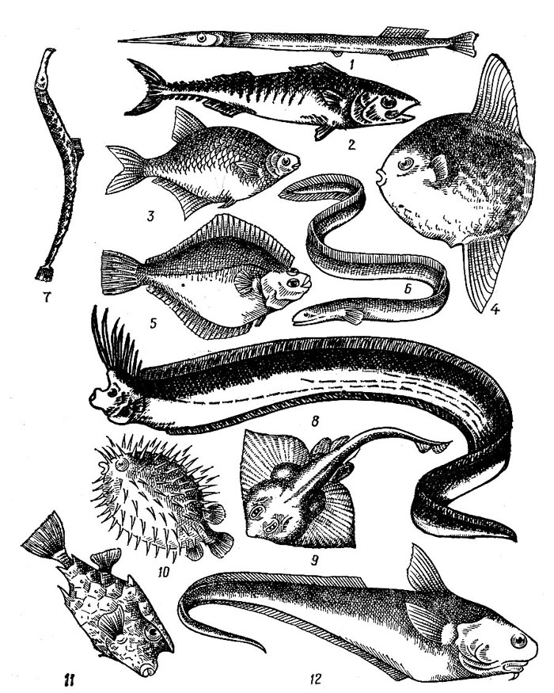

Рисунок 16 – Форма тела рыб:
1 – сарган; 2 – скумбрия; 3 – лещ; 4 – рыба-луна; 5 – камбала; 6 – угорь; 7 – рыба-игла;
8 – сельдяной король; 9 – скат; 10 – рыба-еж; 11 – кузовок; 12 – макрурус.
б) мирные пастбищники-кочевники (номады): крупные, медленно плавающие планктоядные рыбы (акулы-планктоеды, луна-рыба) и стайные рыбы мелких и средних размеров (сельди, анчоусы). Характерна высокая согласованность поведения в группе (стае).
2) Придонные и донные рыбы – отличаются сравнительно невысокими скоростями плавания и своеобразной формой тела. Как правило, ведут одиночный образ жизни:
а) подкарауливатели-преследователи: подкарауливают добычу, держась у дна, нападают на нее стремительным, коротким броском, реже преследуют ее (щука). Держатся рассеяно, часто на определенных, индивидуальных участках дна;
б) подкарауливатели-засадчики: обитатели дна, обладающие сплющенным телом, большим ртом и маскирующей окраской. Приманивают добычу своеобразными выростами тела и скрадывают ее (скаты, камбала, морской черт);
в) мирные донники-бентосоеды: питаются различными обитателями дна и его грунта, отличаются червеобразным или сплющенным телом (мирные скаты, вьюны, химеры, удильщики);
г) стайные бентосоеды-пастбищники: кочевники, совершающие сезонные миграции и держащиеся крупными стаями (многие карповые).
Ряд видов занимает промежуточное положение, используя разные слои водоема и питаясь как планктоном и нектоном, так и находящимися на дне кормами (лещ, плотва).
Таким образом, форма тела, характер передвижений и образ жизни – взаимообусловлены и исторически сложились как основные черты экологического типа рыб. Разнообразие таких типов (жизненных форм) – свидетельство процветания рыб в настоящее время.

3. Происхождение и система рыб.
Предполагается, что рыбы обособились от живущих в пресных водоемах примитивных птераспидоморф (разнощитковых бесчелюстных), в начале силура палеозойской эры. От них произошли 2 группы: панцирные и челюстножаберные (их рассматривают как самостоятельные классы).
В середине девона представители этих классов распространились и по морям; к середине пермского периода они вымерли. Вероятно, от каких-то примитивных челюстножаберных в начале девона обособились хрящевые рыбы, а другая группа примитивных челюстножаберных, предположительно, еще в конце силура дала начало костным рыбам.
В отложениях среднего девона встречаются отпечатки и зубы акулоподобных хрящевых рыб – кладоселахий, живших в морях. В середине девона от них обособляются настоящие акуловые рыбы – пластиножаберные. В юрский период мезозойской эры начинается дифференцировка пластиножаберных рыб на 2 группы – акул и скатов.
Отсутствие достоверных палеонтологических остатков не позволяет проследить начальные этапы эволюции костных рыб. В девоне уже встречаются представители двух подклассов косных рыб: лопастеперые (кистеперые и двоякодышащие) и лучеперые (хрящевые и костные ганоиды и костистые). Древнейшими лучеперыми были палеонисциды. Эта многочисленная группа занимала господствующее положение среди рыб во второй половине палеозоя. Они характеризуются лишь частично окостеневшим внутренним скелетом, ганоидной чешуей и гетероцеркальным хвостовым плавником. К началу мелового период эта группа полностью вымерла. Промежуточное положение между палеонисцидами и костистыми рыбами занимаю амиеобразные и панцирникообразные, господствовавшие в течение среднего мезозоя. Но уже с середины мела они начинают быстро уменьшаться в числе и до нашего времени дожили лишь два представителя этой группы – кайманова рыба, обитающая в озерах, реках и их приустьевых пространствах Северной и Центральной Америки, и амия, населяющая заболоченные мелководные водоемы Северной Америки. Хвост этих рыб гетероцеркальный с переходом к гомоцеркальности. Среди них есть представители с ганоидной чешуей (кайманов рыба) и плакоидной (амия). Костистые рыбы впервые появляются в триасе и достигают расцвета в кайнозойской эре.

Система надкласса Рыбы (без учета ископаемых форм)

Надкласс Рыбы (Pisces)

1 Класс Хрящевые рыбы (Chondrichthyes)

Подкласс Пластиножаберные (Elasmobranchii) | Подкласс Цельноголовые (Holocephalii)
надотряд Акуловые (Selachomorpha)  надотряд Скатовые (Batomorpha) | отряд Химерообразные (Chimaeriformes)

2 Класс Костные рыбы (Osteichthyes)

Подкласс Лопастеперые (Sarcopterygii) | Подкласс Лучеперые (Actinopterygii)
надотряд Кистеперые (Crossopterygomorpha) | надотряд Ганоидные (Ganoidomorpha)
надотряд Двоякодышащие (Dipneustomorpha) | группа надотрядов Костистые рыбы (Teleostei)

